Szanowni Państwo,

Instytut Filologii Germańskiej serdecznie zaprasza wszystkich zainteresowanych – kandydatów na studia i ich rodziców, nauczycieli języka niemieckiego i każdego pasjonata kultury niemieckiej - na Drzwi Otwarte w niedzielę 14 marca 2010 w sali 26 (parter), pl. Nankiera 15, od godz. 11:00.

Podczas spotkania pracownicy Instytutu opowiedzą o studiach filologii germańskiej, przedstawią warunki naboru na I rok studiów oraz wygłoszą krótki wykład pt. „Znane twarze w reklamie niemieckiej“. W trakcie i po spotkaniu będzie możliwość zadawania pytań.

Bardzo gorąco zapraszamy i zachęcamy do udziału w spotkaniu.

Z wyrazami szacunku

Prof. dr hab. Iwona Bartoszewicz
Dyrektor ds. dydaktycznych w Instytucie Filologii Germańskiej

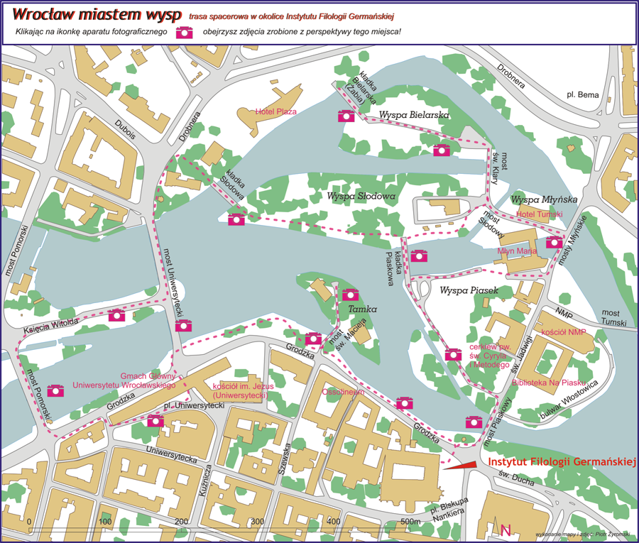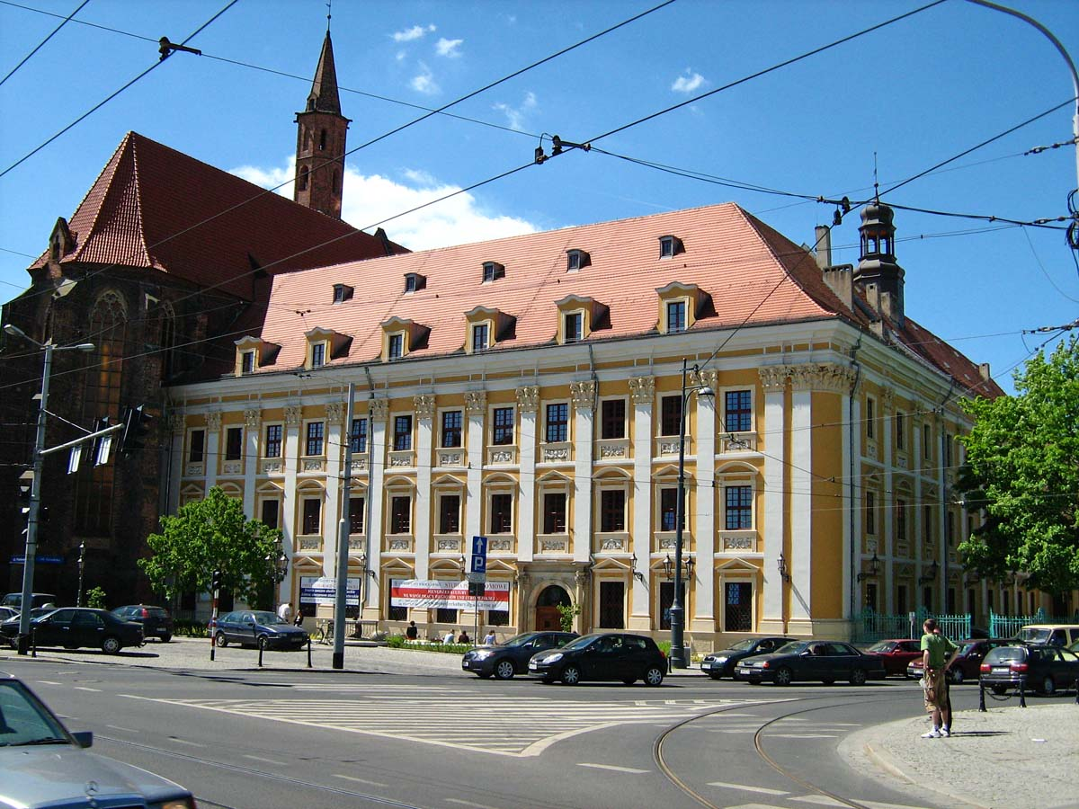
Ilustracje: Instytut Filologii Germańskiej Uniwersytetu Wrocławskiego, pl. Nankiera 15, Wrocław

